5 февраля 2022 г. состоялся субботник у воинских захоронений на городском кладбище, посвящённый **памяти Вячеслава Попова.**

**12** **февраля – День его памяти, 20-летие со дня гибели**.

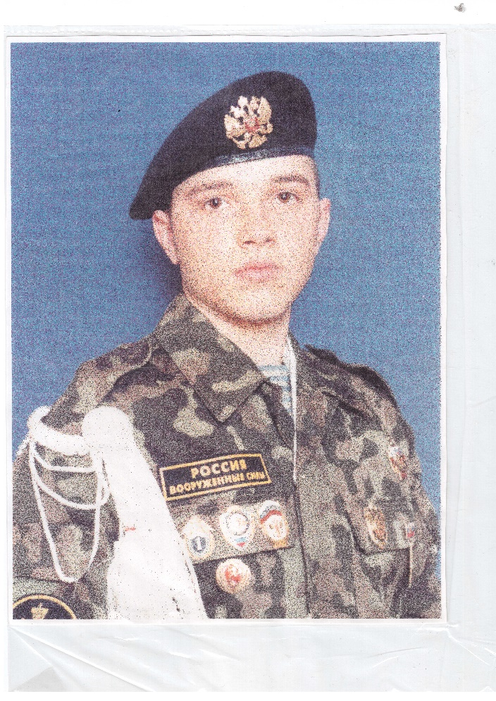 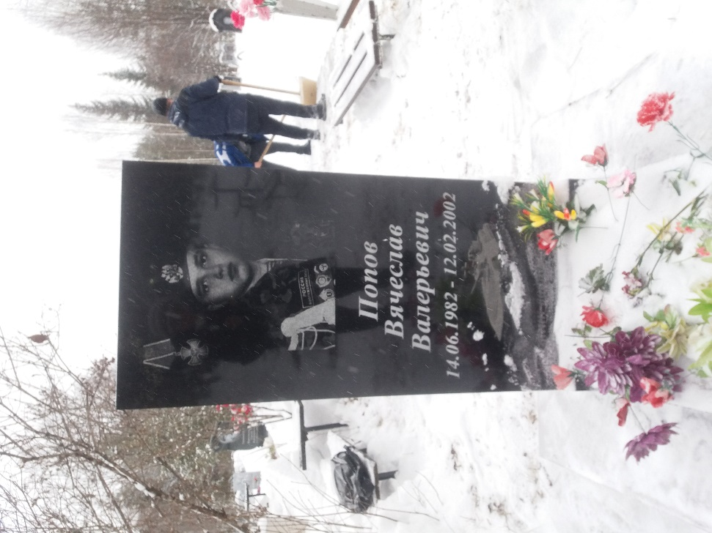

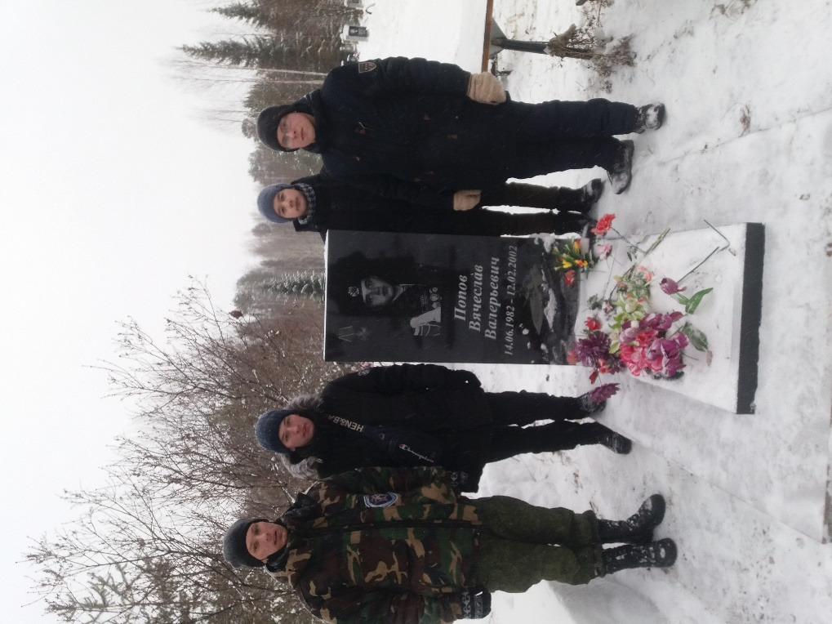

Инициатором субботника было объединение «Ветераны боевых действий». Многие члены этого объединения – наши выпускники. По традиции убраны все воинские захоронения.

В этой акции принимали участие бойцы отряда «Разведчик»

**Константин Попов Лопаев Михаил**

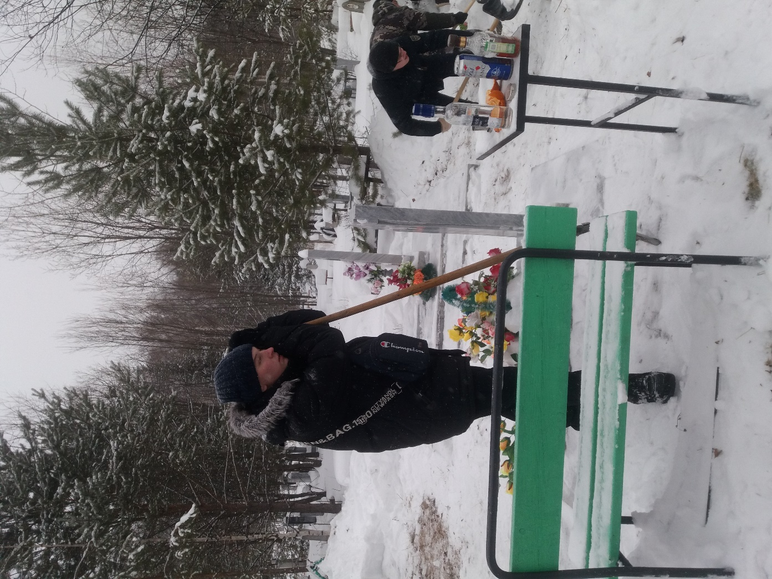 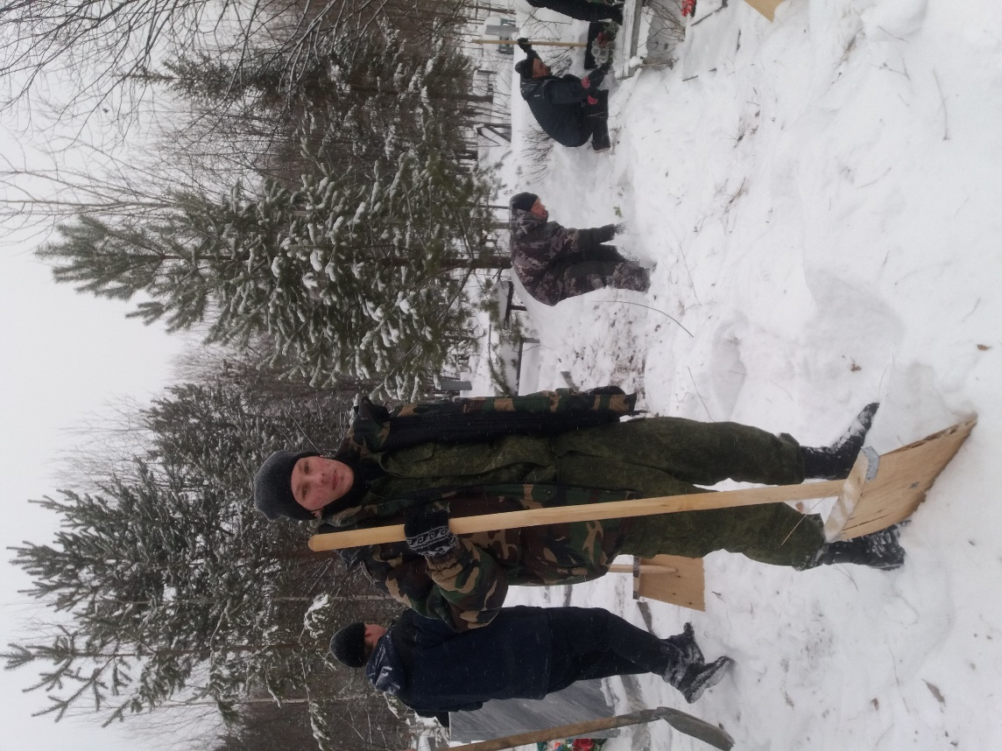

**Арсен Камалов, член студенческого актива Потапов Алексей.**

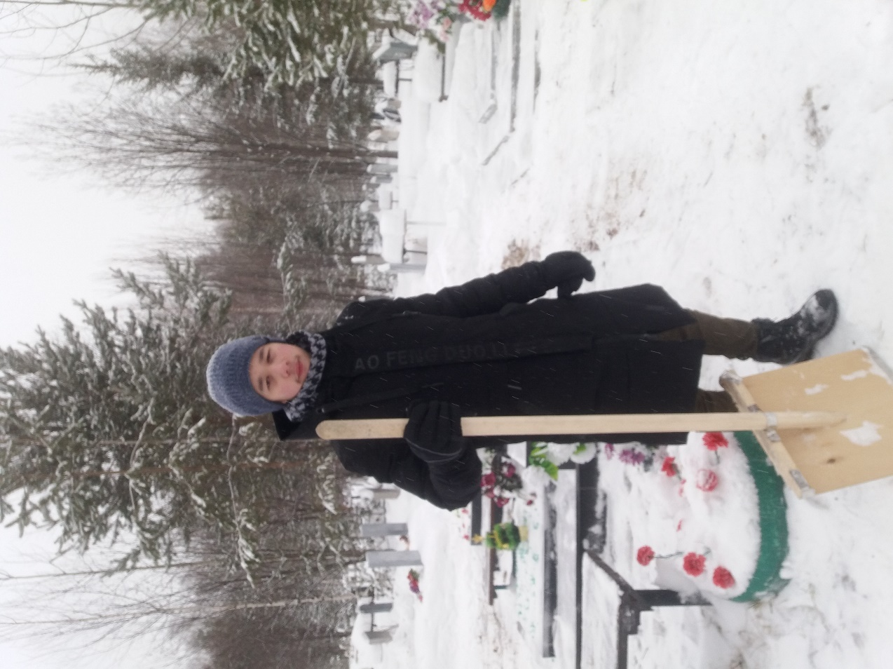 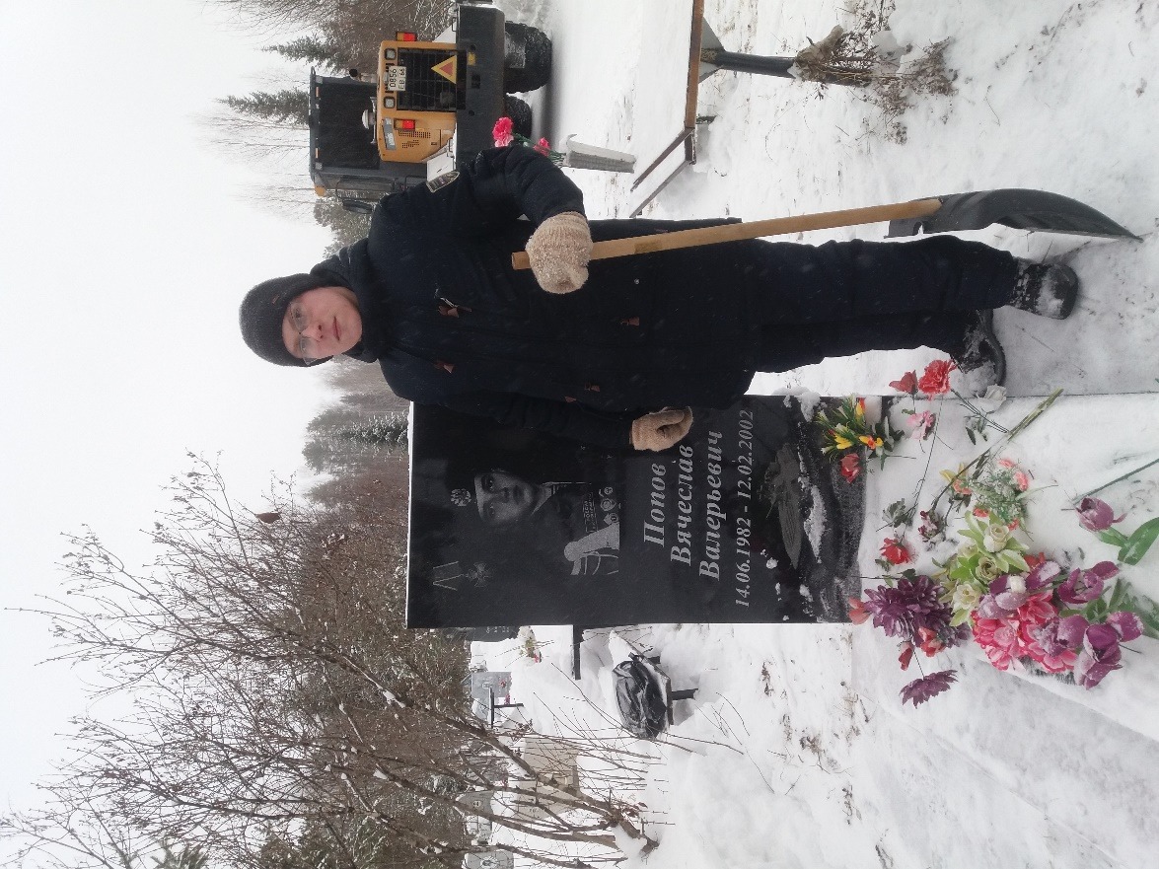

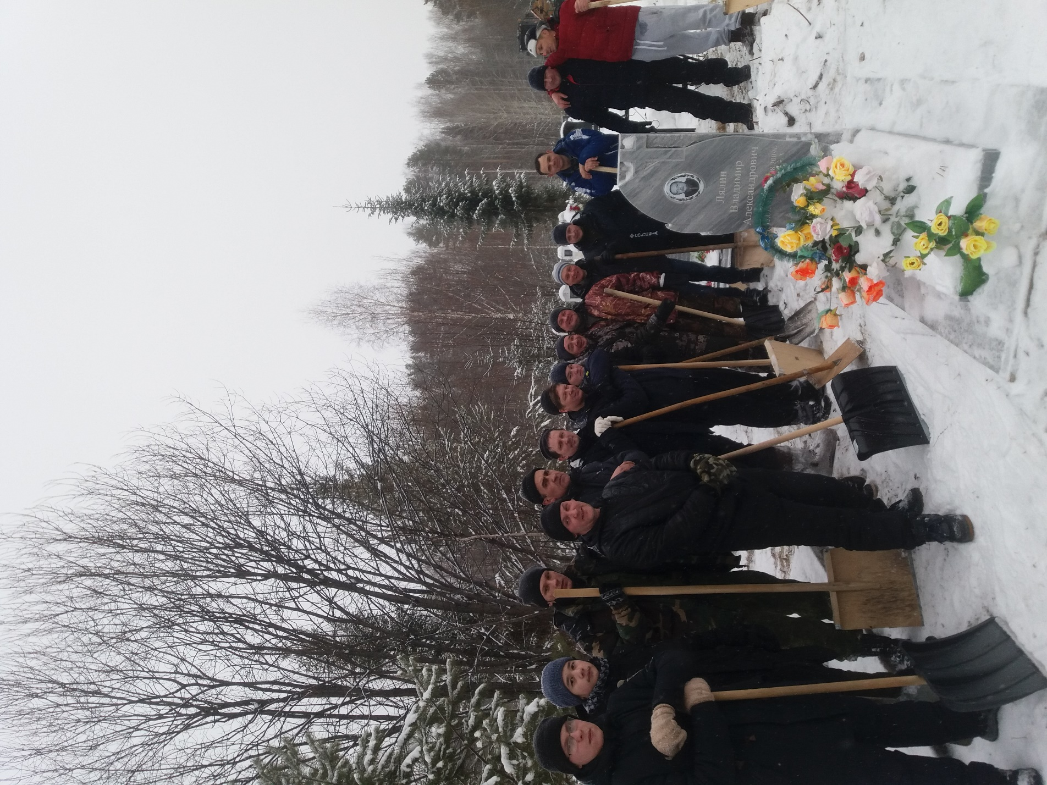

УЧАСТНИКИ СУББОТНИКА

